**מטלה 2**

**יעילות פארטו**

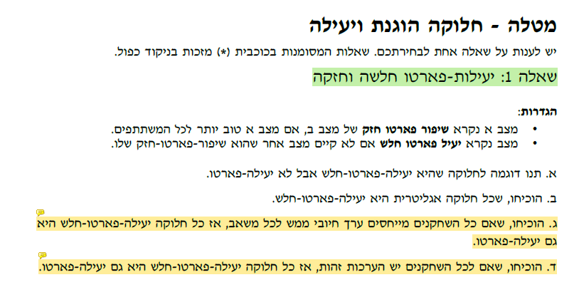

**סעיף א:**

יעיל פארטו חלש -> אין מצב שמשפר את כולם

+ לא יעיל פארטו -> יש מצב שמשפר חלק והאחרים לא מושפעים

הדוגמה מהרצאה 2 של חלוקה אגליטרית

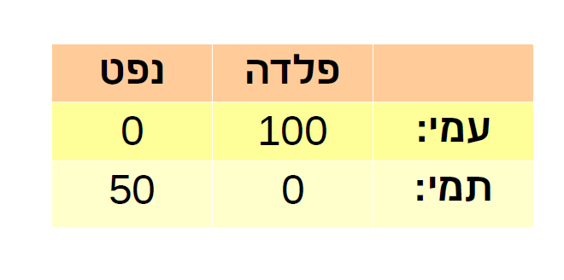

נניח שעמי לקח את כל הפלדה 100 ומחצית הנפט   
 ותמי לקח את מחצית הנפט הנותרת שעולה 25

לכן החלוקה היא (25,100)

לא קיים לה שיפור חזק (שמשפר את שניהם)  
אבל כן קיים שיפור פארטו כשעמי מוותר על 0.5 מהנפט וזה גורם לסל של תמי לעלות ל 50 במקום 25

לכן גרמנו ל (25,100) -> (50,100) שיפור פארטו

**סעיף ב :**

נניח בשלילה שחלוקה איגלטרית היא כן יעילה פארטו חלש תהי חלוקה Z שיפור פארטו חזק של החלוקה האגלטרית שלנו בהנחה שחלוקה שלנו היא מהצורה (x1,x2,…..xk) כך ש x1   
זה הערך האגלטרי אזי חלוקה Z תהיה מהצורה (x1+k1,x2+k2,….xk+kk) כך ש ki זה התוספת >0

לכן הגענו לסתירה עם זה שהערך האגלטרי הוא המקסימום של כל המינימום ***

**סעיף ג :**

הוכחה : בהינתן שכל ההערכות חיוביות אז לא ייתכן מצב שבחלוקה כלשהיא הוקצה משאב במקום הלא נכון (למישהו שמעריך אותו כ 0) וכל הזזה של פריט או חלק ממנו יגרום לאחד השחקנים לכעוס ובהינתן שהיא יעילה פארטו חלש נניח בשלילה שהיא לא יעילה פארטו אזי קיים שיפור חלוקה Z כך ש לחלק מהם הערך עלה ולשאר נשאר אותו הדבר אבל מההנחה שאין הערכה אפסית והכל חיובי אז כל הזזה של משאב או חלק ממנו מסוכן i לסוכן j תגרום לסוכן i לכעוס סתירה להנחה בשלילה ***

**סעיף ד :**

בהינתן שיש הערכה זהה לכל השחקנים ושהחלוקה   
יעילה פארטו-חלש (לא קיים שיפור חזק) נניח בשלילה שהיא לא יעילה פארטו לכן קיים שיפור פארטו כך שחלקה מסויים נהנה והשאר נשארים על אותן ערכי סלים אבל מהנתון שלכולם יש הערכות זהות אז כל תוספת הקצאה לשחקן i מחסירה אותו ערך מסל של שחקן j וזה לא מקיים את האמירה "זה נהנה וזה לא חסר" כי תמורת כל הנאה יש חוסר סתירה להנחה בשלילה ***